ТОРЦЕВОЕ РАССЕЯНИЕ АТОМОВ ВОДОРОДА НА УГЛЕРОДНЫХ НАНОТРУБКАХ, УГЛОВОЕ РАСПРЕДЕЛЕНИЕ РАССЕЯННЫХ АТОМОВ

Ф.Ф. Умаров1, Д.В. Алябьев2, И.Д. Ядгаров2

1Казахстанско-Британский технический университет, Алматы, Казахстан

2) Институт ионно-плазменных и лазерных технологий АН РУз. Ташкент, Узбекистан

Методами молекулярной динамики, нами рассмотрен процесс рассеяния пучка атомов водорода на углеродных нанотрубках (1000 сколлимированных атомов водорода с энергией 100 эВ/атом, на структурах, показанных на рис. 1). Направление рассеяния атомов вдоль осей нанотрубок.

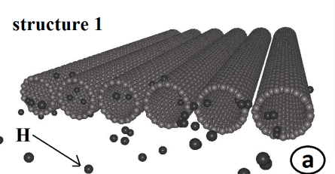 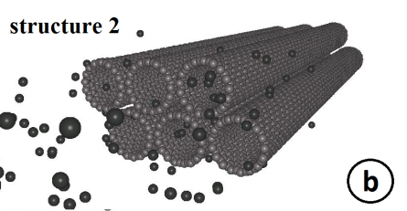

Рис. 1 a) линейные нанотрубки (structure 1), b) плотноупакованные нанотрубки (structure 2).

Как показывают результаты моделирования, часть атомов рассеивается торцами нанотрубок, часть атомов, пролетая внутри трубок и соударяясь с их стенками, рассеивается через стенки трубок, некоторые атомы пролетают сквозь трубки без рассеяния. Доля нерассеянных атомов составляет 40-45% .

ЛИТЕРАТУРА

1. D.W. Brenner, O.A. Shenderova, J.A. Harrison, S.J. Stuart, B. Ni, S.B. Sinnot. “A second-generation reactive empirical bond order (REBO) potential energy expression for hydrocarbons”, J.Phys: Condens. Matter, **14**, pp.783-802 (2002)